Національний технічний університет України
«Київський політехнічний інститут імені Ігоря Сікорського»
Факультет інформатики та обчислювальної техніки
Кафедра обчислювальної техніки
Лабораторна робота №5
з дисципліни
«Основи фронтенд-технологій»

Виконав: студент 1-го курсу ФІОТ
групи ІМ-13
Корнійчук Олег Андрійович
Номер у списку: 48
Перевірив: Жереб К.А.

Київ 2023

Мета: навчитися використовувати наявні в моделі документа події для внесення змін у сторінку.
Використані технології: HTML-5, CSS, JavaScript
Хід роботи: 1) Створив HTML стороінку із базовою формою. Додав onClick listener для кнопки. Використовуючи regExp реалізував перевірку даних із кожного поля після натискання кнопки. Якщо виникає помилка – відповідне поле підсвічується червоним. Якщо помилки немає – до DOM додається новий div, який містить введену інформацію. 2) Створив таблицю 6х6. Для 8 клітинки додав прослуховувачі mouseover та mouseout для зміни кольору на випадковий. Додав input типу color для вибору кольору та додав кожній клітині прослуховувач onClick. Для зміни кольору стовпців додав прослуховувачі ondblclick. Вибор стовпців через один реалізував шляхом проходу циклу по масиву клітинок таблиці.

Результат:
Завдання 1:
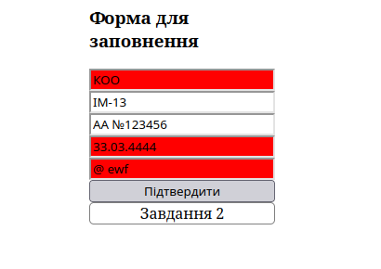

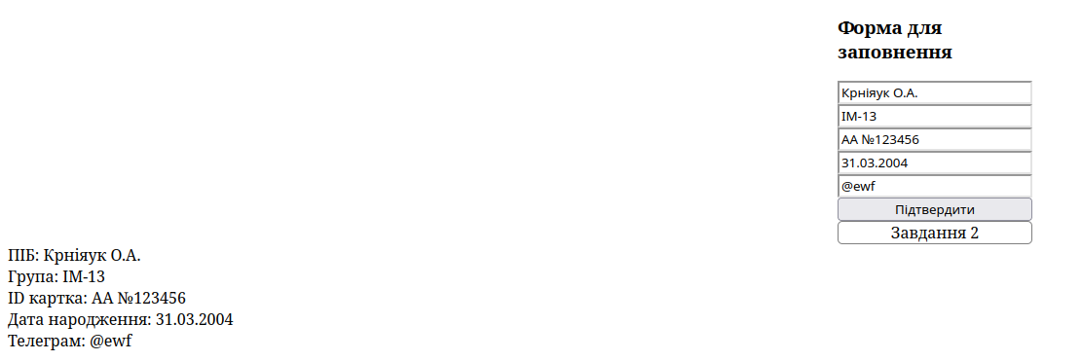

Завдання 2:
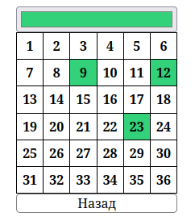
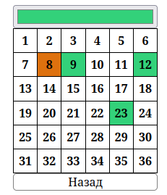

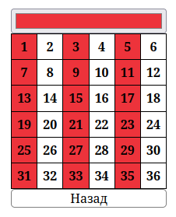

Висновок: В ході лабораторної роботи я дослідив події у DOM, їх прослуховувачі та їх використання для стоврення динамічно змінюваних сторінок.

